
Ниточное сОлнце*
14-15 июня 2022 г.
ТЕХНИЧЕСКАЯ ИНФОРМАЦИЯ
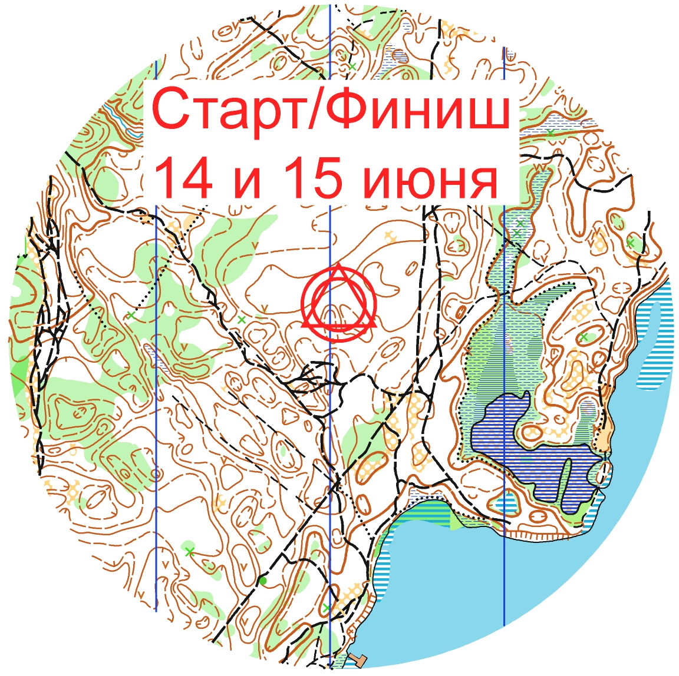
Время – 14 и 15 июня 2022 г.
Старт свободный
с 16:00 до 19:00
Место старта
Сурское водохранилище (см. схему)
Карта
М 1:7 500 Н 2,5 м Формат А4
Местность
Сосновый лес с подлеском разной степени проходимости, от хорошей до средней. Грунт песчаный. Дорожная сеть развита хорошо.
Контрольное время для всех групп 2 часа.
Дистанция- «Нитка».
В карту внесена «Нитка» с большим количеством КП. На местности установлены только некоторые из них. Задача участников, как можно точнее пройти по «нитке» и отметить все реальные КП встретившиеся на пути. Количество КП на дистанции не сообщается. За каждый пропущенный КП штраф. Штраф начисляется по следующим правилам: за первую ошибку – 1 минута, за вторую – 2минуты, за третью- 3 минуты и т.д.
Карты герметизированы, или пакеты на старте.
Аварийный азимут 135 градусов
Система отметки .
Оборудование КП стандартное, призма и планка на колу
Отметка SportIdent
Параметры дистанций:
 | 1 день | 2 день
М21 М18 М35 | 10,5 км | 9,6 км
Ж21 Ж18 Ж35 М16 М45 | 6,8 км | 7,7 км
Ж16 Ж45 М14 М55 | 5,2 км | 5,1 км
Ж12 Ж14М12 Ж55 Ж65 М65 | 3,3 км | 3,2 км
Ж10 М10 | 1,9 км | 2,2 км
Заявки на ОРГЕО до 21 00 9 июня.
Взнос согласно решению общего собрания.
Удачного Вам старта!
*Проект «Ниточное сОлнце» является открытой тренировкой. Всю ответственность за несовершеннолетних участников до, во время и после дистанции спортивного ориентирования несут тренеры! Совершеннолетние участники участвуют под свою ответственность. Настоятельно рекомендуем всем иметь сотовые телефоны и не выпускать на дистанцию неподготовленных спортсменов.

